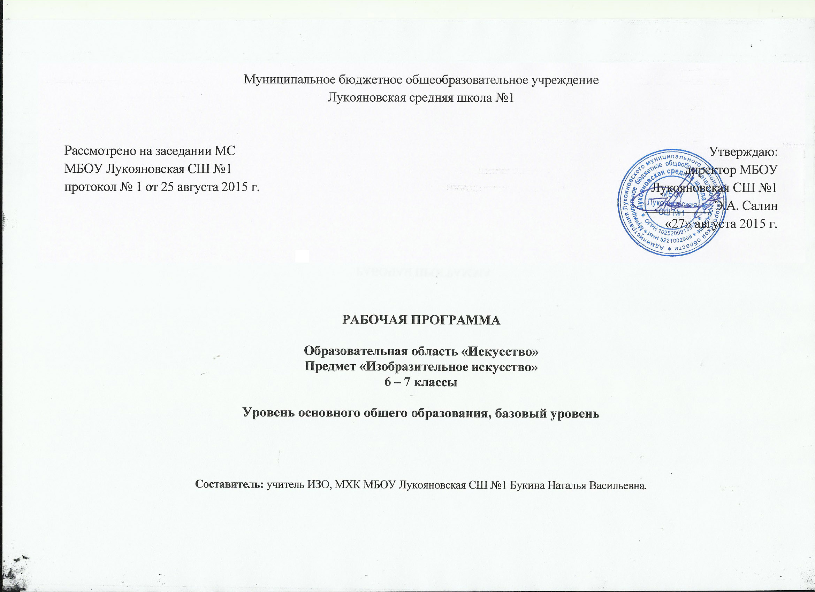
1. Пояснительная записка
Настоящая программа по «Изобразительному искусству» для 6-7-го классов создана на основе федерального компонента государственного стандарта основного общего образования, примерной программы под редакцией Б. М. Неменского «Изобразительное искусство и художественный труд», 6-е издание, М.: Просвещение.

Учебники:
- «Изобразительное искусство. Искусство в жизни человека». 6 класс: учебник для общеобразовательных учреждений/ Л.А. Неменская; под ред. Б.М.Неменского. М.: Просвещение, 2011.
- Питерских А.С., Гуров Г.Е. Изобразительное искусство. Дизайн и архитектура в жизни человека. 7 класс: учебник для общеобразовательных организаций /А.С.Питерских, Г.Е.Гуров; под ред.Б.М. Неменского. – М.: Просвещение, 2015.
Изучение предмета «Изобразительное искусство» на уровне основного общего образования направлено на достижение следующих целей:
- Освоение знаний об изобразительном искусстве как способе эмоционально-практического освоения окружающего мира; о выразительных средствах и социальных функциях живописи, графики, декоративно-прикладного искусства, скульптуры, дизайна, архитектуры; знакомство с образным языком изобразительных (пластических) искусств на основе творческого опыта.
- Овладение умениями и навыками художественной деятельности, разнообразными формами изображения на плоскости и в объеме (с натуры, по памяти, представлению, воображению).
- Формирование устойчивого интереса к изобразительному искусству, способности воспринимать его исторические и национальные особенности.
- Воспитание культуры восприятия произведений изобразительного, декоративно-прикладного искусства, архитектуры и дизайна.

2. Общая характеристика учебного предмета «Изобразительное искусство»
Программа «Изобразительное искусство и художественный труд» является целостным интегрированным курсом, который включает в себе все основные виды искусства: живопись, графику, скульптуру, архитектуру и дизайн, народное и декоративно - прикладное искусства, зрелищные и экранные искусства. Они изучаются в контексте взаимодействия с другими искусствами, а также в контексте конкретных связей с жизнью общества и человека.
Систематизирующим методом является выделение трех основных видов художественной деятельности для визуальных пространственных искусств: конструктивного, изобразительного и декоративного. Эти три вида художественной деятельности являются основанием для деления визуально - пространственных искусств на следующие виды: изобразительные искусства - живопись, графика, скульптура; конструктивные искусства - архитектура, дизайн; различные декоративно - прикладные искусства.
Приоритетной целью художественного образования в школе является духовно нравственное развитие ребенка, т.е. формирование у него качеств, отвечающих представлениям об истинной человечности, о доброте и культурной полноценности в восприятии мира. Связи искусства с жизнью человека, роль искусства в повседневном его бытии, в жизни общества, значение искусства в развитии каждого ребенка - главный смысловой стержень программы.
6 класс посвящен изучению основ изобразительного искусства. В этом классе формируются основы художественного изображения (рисунок, живопись), понимание основ изобразительного языка. Изучая язык искусства, учащиеся сталкиваются с его бесконечной изменчивостью в истории искусства. В свою очередь, изучая изменения языка искусства, изменения как будто бы внешние, учащиеся на самом деле проникают в сложные духовные процессы, происходящие в обществе и его культуре.
Искусство обостряет способность чувствовать, сопереживать, входить в чужие миры, учит живому ощущению жизни, даёт возможность проникнуть в иной человеческий опыт и этим преображает жизнь собственную. Понимание искусства - это большая работа, требующая и знаний и умений. Поэтому роль собственно изобразительных искусств в жизни общества и человека можно сравнить с ролью фундаментальных наук по отношению к прикладным.
Темы, изучаемые в 7 классе, являются прямым продолжением учебного материала 6 класса и посвящены основам изобразительного искусства. Здесь сохраняется тот же принцип содержательного единства восприятия произведений искусства и практической творческой работы учащихся, а также принцип постепенного нарастания сложности задач и последовательного приобретения навыков и умений. Основное внимание уделяется развитию жанров тематической картины в истории искусства и соответственно углублению композиционного мышления учащихся: здесь формируются основы грамотности художественного изображения (рисунок, живопись), понимание основ изобразительного языка.
3. Место предмета «Изобразительное искусство» в учебном плане
На изучение предмета «Изобразительное искусство» на уровне основного общего образования отводится 1 час в неделю: всего – 68ч.
6 класс – 34 часа,
7 класс - 34 часа.

4. Содержание предмета «Изобразительное искусство»
6 класс
I раздел – «Виды изобразительного искусства» (8 часов)
Изобразительное искусство в семье пластических искусств. Рисунок - основа изобразительного творчества. Линия и ее выразительные возможности. Пятно как средство выражения. Композиция как ритм пятен. Цвет. Основы цветоведения. Цвет в произведениях живописи. Объемные изображения в скульптуре. Основы образного языка изображения.
II раздел – «Мир вещей. Натюрморт» (8 часов)
Реальность и фантазия в творчестве художника. Изображение предметного мира: натюрморт. Понятие формы. Многообразие форм окружающего мира. Изображение объёма на плоскости и линейная перспектива. Освещение. Свет и тень. Натюрморт в графике. Цвет в натюрморте. Выразительные возможности натюрморта.
III раздел – «Вглядываясь в человека. Портрет» (8 часов)
Образ человека - главная тема искусства. Конструкция головы человека и её пропорции. Графический портретный рисунок и выразительность образа. Портрет в графике. Портрет в скульптуре. Образные возможности освещения в портрете. Портрет в живописи. Роль цвета в портрете. Великие портретисты.
IV раздел – «Человек и пространство в изобразительном искусстве» (10 часов)
Жанры в изобразительном искусстве. Импрессионисты – новаторы пейзажной живописи. Городской пейзаж. Выразительные возможности изобразительного искусства. Язык и смысл.
7 класс
I раздел — «Изображение фигуры человека и образ человека» (8 часов)
Изображение фигуры человека и образ человека в истории искусств. Пропорции и строение фигуры человека. Лепка фигуры человека. Наброски фигуры человека с натуры. Человек и его профессия. Великие скульпторы.
II раздел — «Поэзия повседневности» (8 часов)
Поэзия повседневной жизни в искусстве разных народов. Тематическая картина. Понятие жанра. Жизнь каждого дня – большая тема в искусстве. Возникновение и развитие бытового жанра в русском искусстве. Сюжет и содержание в картине. Передвижники. Создание тематической картины. «Художественный совет».
III раздел — «Великие темы жизни» (8 часов)
Художник – выразитель идей, мыслей, чувств людей своего времени. Графические серии. Историческая тема в живописи. Сложный мир исторической картины. Сказочно – былинный жанр. Библейская тема в изобразительном искусстве.
IV раздел — «Реальность жизни и художественный образ» (10 часов)
Плакат – особый вид графики. В бескрайнем море книг и журналов. Шрифт и орнамент. Крупнейшие музеи изобразительного искусства и их роль в культуре.

5. Тематическое планирование

6 класс

№ урока  п/п | Название разделов и темы урока | Количество часов
 | 1 раздел.  Виды изобразительного искусства и основы образного языка | 8
1. | Изобразительное искусство в семье пластических искусств | 1
2. | Рисунок – основа изобразительного творчества | 1
3. | Линия и её выразительные возможности | 1
4. | Пятно как средство выражения. Композиция как ритм пятен | 1
5. | Цвет. Основы цветоведения | 1
6. | Цвет в произведениях живописи | 1
7. | Объемные изображения в скульптуре | 1
8. | Обобщение. Основы языка изображения | 1
 | 2 раздел.  Мир наших вещей. Натюрморт | 8
9. | Реальность и фантазия в творчестве художника | 1
10. | Изображение предметного мира – натюрморт | 1
11. | Понятие формы. Многообразие форм окружающего мира | 1
12. | Изображение объема на плоскости и линейная перспектива | 1
13. | Освещение. Свет и тень | 1
14. | Натюрморт в графике | 1
15. | Цвет в натюрморте | 1
16. | Обобщение по теме: «Выразительные возможности натюрморта» | 1
 | 3 раздел.  Вглядываясь в человека. Портрет | 8
17. | Образ человека – главная тема искусства | 1
18. | Конструкция головы человека и её пропорции | 1
19. | Изображение головы человека и её пропорции | 1
20. | Изображение головы человека в пространстве | 1
21. | Графический портретный рисунок и выразительность образа человека | 1
22. | Портрет в скульптуре | 1
23. | Портрет в живописи | 1
24. | Повторение и обобщение по теме: «Великие портретисты» | 1
 | 4 раздел.  Человек и пространство в изобразительном искусстве | 10
25. | Жанры в изобразительном искусстве | 1
26. | Изображение пространства | 1
27. | Правила линейной и воздушной перспективы | 1
28. | Пейзаж – большой мир. Организация изображаемого пространства | 1
29. | Пейзаж-настроение. Природа и художник | 1
30. | Городской пейзаж | 1
31. | Графическая композиция «Мой город» | 1
32. | Создание коллективной графической работы | 1
33-34. | Повторение и обобщение по теме: «Выразительные возможности изобразительного искусства. Язык и смысл» | 2
 | Итого | 34

7 класс

№ урока  п/п | Название разделов и темы урока | Количество  часов
 | 1 раздел.  Изображение фигуры человека и образ человека | 8
1. | Изображение фигуры человека в истории искусств | 1
2. | Пропорции и строение фигуры человека | 1
3. | Схемы движения фигуры человека | 1
4-5. | Лепка фигуры человека | 2
6-7. | Набросок фигуры человека с натуры | 2
8. | Обобщение. Понимание красоты человека в европейском и русском искусстве | 1
 | 2 раздел.  Поэзия повседневности | 8
9. | Поэзия повседневной жизни в искусстве разных народов | 1
10. | Тематическая картина. Бытовой и исторический жанры | 1
11. | Сюжет и содержание в картине | 1
12. | Жизнь каждого дня – большая тема в искусстве | 1
13. | Жизнь в моем городе в прошлых веках (историческая тема в бытовом жанре) | 1
14-15. | Праздник и карнавал в изобразительном искусстве | 2
16. | Обобщение по теме: «Бытовой жанр в изобразительном искусстве» | 1
 | 3 раздел.  Великие темы жизни | 8
17. | Исторические темы и мифологические темы в искусстве разных эпох | 1
18. | Тематическая картина в русском искусстве XIX века | 1
19-20. | Процесс работы над тематической картиной | 2
21. | Библейские темы в изобразительном искусстве. Особый язык изображения в христианском искусстве Средних веков | 1
22. | Библейские темы в изобразительном искусстве. Библейские темы в живописи Западной Европы и русском искусстве | 1
23. | Монументальная скульптура и образ истории народа | 1
24. | Повторение и обобщение по теме: «Место и роль картины в искусстве XX в.» | 1
 | 4 раздел.  Реальность жизни и художественный образ | 10
25. | Художественно-творческие проекты | 1
26-27. | Искусство иллюстрации. Слово и изображение | 2
28. | Конструктивное и декоративное начало в изобразительном искусстве | 1
29. | Зрительские умения и их значение для современного человека | 1
30-31. | История искусства и история человечества. Стиль и направление в изобразительном искусстве | 2
32. | Личность художника и мир его времени в произведениях искусства | 1
33-34. | Обобщение. Крупнейшие музеи изобразительного искусства и их роль в культуре | 2
 | Итого | 34

6. Требования к уровню подготовки учащихся
Формирование художественных знаний, умений и навыков предполагает, что учащиеся должны знать:
- о жанровой системе в изобразительном искусстве и её значении для анализа развития искусства и понимания изменений видения мира, и способов его изображения;
- о роли и истории тематической картины в изобразительном искусстве и её жанровых видах: бытовом, историческом, о мифологической и библейской темах в искусстве;
- о процессе работы художника над картиной, о смысле каждого этапа этой работы, о роли эскизов и этюдов;
- о композиции как целостности и образном строе произведения, о композиционном построении произведения, о роли формата, о выразительном значении размера произведения, о соотношении целого и детали, о значении каждого фрагмента и его метафорическом смысле;
- о поэтической красоте повседневности, раскрываемой творчеством художников, о роли искусства в утверждении значительности каждого момента жизни человека, в понимании и ощущении человеком своего бытия и красоты мира;
- о роли искусства в создании памятников большим историческим событиям, о влиянии образа, созданного художником, на понимание событий истории;
- о роли художественной иллюстрации;
- о поэтическом (метафорическом) претворении реальности во всех жанрах изобразительного искусства;
- о разнице сюжета и содержания в картине;
- о роли конструктивного, изобразительного и декоративного начал в живописи, графике и скульптуре;
- наиболее значимый ряд великих произведений изобразительного искусства на исторические и библейские темы в европейском и отечественном искусстве;
- особую культурно строительную роль русской тематической картины 19-20 столетий;
- об историческом художественном процессе, о содержательных изменениях картины мира и способах её выражения, о роли существовании стилей и направлений в искусстве, о роли творческой индивидуальности художника.

В процессе практической работы учащиеся должны:
- иметь первичные навыки изображения пропорций и движений фигуры человека с натуры и по представлению;
- владеть материалами живописи, графики и лепки на доступном возрасту уровне;
- развивать навыки наблюдательности, способности образно видения окружающей ежедневной жизни, формирующие чуткость и активность восприятия реальности;
- иметь творческий опыт в построении тематических композиций, предполагающий сбор художественно познавательного материала, формирование авторской позиции по выбранной теме и поиски способа её выражения;
- иметь навыки соотнесения собственных переживаний с контекстами художественной культуры.

